Проект вносится Главой города Перми

Пермская городская Дума
Р Е Ш Е Н И Е
О внесении изменений в решение Пермской городской Думы
от 17.12.2010 № 205 «Об утверждении Генерального плана города Перми»
В соответствии с частью 2 статьи 18, статьей 24 Градостроительного кодекса Российской Федерации, статьей 16 Федерального закона от 06.10.2003 № 131-ФЗ «Об общих принципах организации местного самоуправления
в Российской Федерации», Уставом города Перми
Пермская городская Дума решила:
1. Внести в решение Пермской городской Думы от 17.12.2010 № 205
«Об утверждении Генерального плана города Перми» (в редакциях решений Пермской городской Думы от 30.08.2011 № 175, от 28.01.2014 № 2, от 28.01.2014 № 3, от 22.04.2014 № 86, от 20.12.2016 № 269, от 20.12.2016 № 270) изменения:
1.1. в отношении территории вдоль улицы Василия Васильева в границах зон ТСП-ПТ, ТСП-СХ в приложении 3 фрагмент карты 1, ограниченный вершинами сетки деления территории с индексами AW99, AZ99, AZ105, AW105, изложить в редакции согласно приложению к настоящему решению;
1.2. таблицу 1 привести в соответствие с приложением.
2. Настоящее решение вступает в силу со дня его официального опубликования.
3. Опубликовать настоящее решение в печатном средстве массовой информации «Официальный бюллетень органов местного самоуправления муниципального образования город Пермь», а также разместить на официальном сайте муниципального образования город Пермь в информационно-телекоммуникационной сети Интернет.
4. Контроль за исполнением настоящего решения возложить на комитет Пермской городской Думы по вопросам градостроительства, планирования
и развития территории.
Председатель Пермской городской Думы Ю.А.Уткин
Глава города Перми Д.И.Самойлов
ПРИЛОЖЕНИЕ
к решению
Пермской городской Думы

Фрагмент карты 1.Функциональные зоны
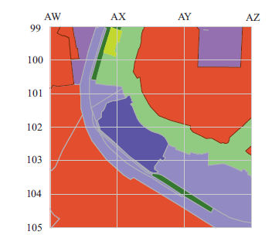

М 1:25000

Наименование и площади структурных элементов территории города Перми  и различных видов функциональных зон в пределах границ изменения |  |  |  | Значения для внесения изменений в таблицу 1
Старая редакция | Площадь, га | Новая редакция | Площадь, га | Площадь, га
ТСП-ПТ | 25,00 | ТСП-ПТ | 13,08 | -11,92
ТСП-П | 0 | ТСП-П | 14,75 | +14,75
ТСП-СХ | 10,00 | ТСП-СХ | 7,17 | -2,83
ТСП-Р | 1,00 | ТСП-Р | 1,00 | 0

